**Het lied van Mustafa**

Het huis waar ik woon, heeft wel erg dunne muren

en we wonen te dicht op een kluit.

Dus een klein beetje herrie geeft ruzie met buren

en zo'n ruzie maakt ook weer geluid.

Men wil in dit land dat we heel anders leven,

ook al zijn we hier soms maar kort.

Maar mijn oom in Marokko heeft laatst nog geschreven

dat ik te veel Nederlands word.

Ik zal deze buurt op de duur wel verlaten,

alhoewel ik er toch wel van hou.

Maar ik wil wel eens hard kunnen zingen en praten

en ik wil wel eens weg uit de kou.

Er is een land waar ze niet meteen vloeken,

er is een land waar ik dikwijls van droom.

Daar zal ik zelf wel een meisje gaan zoeken,

tot verdriet van mijn vader en oom.

**Willem Wilmink** (Enschede, 25 oktober 1936 – aldaar, 2 augustus 2003) was een Nederlandse (Twentse)dichter, schrijver en zanger

[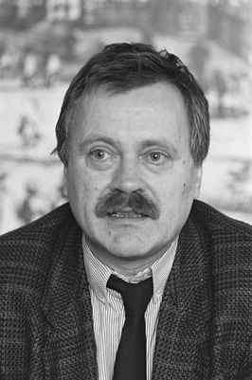](http://commons.wikimedia.org/wiki/File:Willem_Wilmink.jpg)